

本科毕业论文

|  |  |
| --- | --- |
| **题目：** | **基于Web的手机信息参考的微信小** |
|  | **程序** |

|  |  |
| --- | --- |
| **学 院:** | 计算机学院 |
| **专 业:** | 计算机科学与技术 |
| **学 号:** | 201513137038 |
| **学生姓名:** | 胡永凯 |
| **指导教师:** | 余志兵 |
| **日 期:** | 二○一九年五月 |

摘 要

随着张小龙于2017年1月9日在2017微信公开课Pro上发布的小程序正式上线。至今为止已经有150万的开发者加入到了小程序的开发，他们一起共同推动了小程序的发展，小程序应用数量超过一百万，覆盖200多个细分的行业，日活动用户达到两个亿，小程序还在许多城市实现了支持地铁，公交服务。小程序发展带来更多的就业机会，2017年小程序带动就业104万人。

此外，中国的智能手机用户近年来呈爆发性增长，中国国内的手机厂商更是神仙打架，华为手机销量在2018年更是首次超越苹果，成为全球第二大手机厂商，与此相关的便是手机的快速更新，新一代的年轻人便频繁更换手机，但也带来一个问题，手机品牌众多，各个品牌下的型号也是众多，每个用户看中的参数也各不相同，那么怎样才能选中自己喜欢的手机是用户购买手机时的一大问题，根据此，我便开发出来一个微信小程序为用户提供选择。

该小程序能够提供市面基本所有手机类型的参数，便于用户仔细比对，而每个用户也可以成为up主上传自己对每个手机的见解，包括发布开箱视频，发布手机评测文章等等，便于之后对该手机感兴趣的用户参考。

关键词**：** 微信小程序；手机；Json;

Abstract

The small program released by Zhang Xiaolong on January 9, 2017 in the 2017 WeChat Open Class Pro was officially launched.So far, 1.5 million developers have joined the development of small programs. Together they have promoted the development of small programs. The number of small programs is more than one million, covering more than 200 sub-sectors. Billion, small programs have also achieved support for subway and bus services in many cities.The development of small programs has brought more employment opportunities. In 2017, the small program led to employment of 1.04 million people.

In addition, China's smartphone users have experienced explosive growth in recent years. China's domestic mobile phone manufacturers are even more frustrated. Huawei's mobile phone sales surpassed Apple in 2018 and became the world's second largest mobile phone manufacturer. The rapid update of mobile phones, a new generation of young people frequently change their mobile phones, but it also brings a problem. There are many mobile phone brands, and there are many models under each brand. Each user’s parameters are different, so how can I select them? My favorite mobile phone is a big problem when users buy mobile phones. Based on this, I developed a WeChat applet to provide users with choices.

The applet can provide basic parameters for all types of mobile phones in the market, so that users can compare them carefully, and each user can also become the main uploader's own opinions on each mobile phone, including publishing out-of-box videos, publishing mobile phone evaluation articles, and so on. It is convenient for users who are interested in the phone later.

**Keywords:** WeChat applet; mobile phone ; Json;

目 录

绪论 1

1 相关技术和概论 3

1.1 微信小程序开发者工具及其文档 3

1.2 非关系型数据库技术 3

1.3 Request请求和Servlet技术 4

1.4 微信小程序中的Json技术 4

2 需求分析 5

2.1 小程序开发环境 5

2.2 小程序的功能分析 5

2.3 数据流图 6

2.4 实体——关系图（E—R图） 9

2.5 本章小结 11

3 总体设计 12

3.1 小程序总体设计 12

3.2 关系模式设计 13

3.3 数据集合设计 14

3.4 本章小结 16

4 详细设计 17

4.1 注册登录模块的设计 17

4.2 用户主页模块的设计 18

4.3 手机参数模块的设计 18

4.4 文章，视频模块的设计 19

4.4.1 用户上传的评测文章模块的设计 19

4.4.2 用户上传的视频信息模块的设计 20

4.5 消息列表模块的设计 21

4.6 本章小结 22

5 小程序的实现与测试 23

5.1 注册登录模块的实现 23

5.2 用户主页模块的实现 24

5.3 小程序手机参数模块的实现 25

5.4 文章，视频管理模块的实现 26

5.4.1 文章管理模块的实现 26

5.4.2 视频管理模块的实现 27

5.5 消息模块的实现 28

5.6 测试用例 29

5.6.1 登录功能测试用例 29

5.6.2 注册功能测试用例 29

5.6.3 手机查询功能测试用例 30

5.7 本章小结 31

结论 33

参考文献 34

致谢 35

# 绪论

1 小程序开发背景

截止到2018年，中国智能手机用户的数量已经超过7亿，而且中国国内手机厂商更是神仙打架，各个机型层出不穷，新一代年轻人手机更换的频率很快，这就出现一个问题，就是年轻人如何去在众多手机品牌中选择适合自己的手机类型，例如，对于一部分来说喜欢CPU更好的，而另一部分喜欢拍照好的，这就需要一个平台提供关于手机的参数去参考，如果去官网一个一个对比，难免有些浪费时间，与此同时，利用微信的高普及率以及众多的微信用户，在微信上利用微信小程序来开发一款提供手机参数的小程序可以说是最好的选择了。

2 小程序开发意义

小程序的开发就是为了给用户提供手机的各个性能参数，便于用户在众多手机型号中迷茫，找到适合自己的手机类型，同时也可以制作自己的开箱视频，和评测文章进行上传，便于后续用户参考。

3 小程序的主要功能特点

微信小程序是利用微信提供的开发者工具进行开发的，具有以下几个功能模块：

（一）用户注册登录模块

每一款应用都是为用户服务的，登录注册模块就是用户使用应用的“敲门砖”，能够记录下用户的信息。新用户通过注册获得使用小程序的账号，老用户则通过已有账号登录进入小程序。此模块主要是验证用户身份以及保证每个用户数据的匹配，是必不可少的一个模块。除了经常用的普通用户登录注册，还可以利用微信小程序自身提供的api来调用微信用户的账号，通过授权的方式使得用户免于注册登录。

（二）手机参数查询模块

手机参数的查询是小程序的重点板块，是调用微信小程序文档中scroll-view

主件，模仿网上商城的方式展现手机图片，点进去会进入一个手机的参数详情界面，里面具体展示手机性能参数，以文字和进度条两种方式展现，同时在本页面也有手机PK按钮，点击可以进一步输入想要PK的手机参数，进行两个手机的各个参数的综合比较。

（三）用户界面模块

在用户界面是有关用户信息的集合，可以在此界面上传用户头像，用户背景以及上传开箱视频和评测文章等，还可以点击关注所注册的用户，关注的用户会在一个界面内统一显示出来，点击进而可以与关注的用户进行对话，不关注的用户不能对话。

1. 文章视频展示模块

该模块能够展示所有的视频和文章，其中文章和视频都是以卡片的形式展示，卡片会有文章的图片背景以及上传文章的作者以及文章的标题和简介，视频卡片也是如此，那么点击文章卡片或视频卡片就可以进详情页面了。

（五）文章详情模块

点击文章卡片进入文章详情界面，里面显示文章标题，文章作者，文章作者头像，以及文章的具体内容，在文章之下，有关于文章的评论，我这次采用的是楼中楼评论方式，用户可以发布评论，也可以在评论的基础之上进行恢复。

（六）视频详情模块

点击视频卡片可以进入视频详情模块，在此页面可以播放视频，发送弹幕，进行0.5倍，1倍，2倍播放速度设置。下面还有与该视频相关的视频，也可以点击进入视频播放页面。

1. 聊天模块

在用户关注其他用户之后，可以进行两个用户之间的聊天，聊天记录会以列表的形式出现在聊天界面，可以左划进行删除，但此时会将两个人之间的记录完全删除，类似于微信聊天记录。

# 1 相关技术和概论

## 1.1 微信小程序开发者工具及其文档

该小程序完全在微信所提供的微信小程序开发者工具上进行开发的，并且微信提供了一个云服务开发技术，可以使用微信提供的云开发里的数据库和文件存储，并且不需要配置相关的服务器环境，直接就可以着手开发。小程序的云开发服务旨在为开发者提供完整的云端支持，使得后端和服务器的概念弱化，这样可以使得前端和后端分离开，使得开发人员不需要兼顾前端和后端，同时也弱化了后端和运维的概念，使得开发人员也无需搭建服务器，可以使得开发人员集中精力在前端进行开发，而后端的数据库和数据库调用语句则提供完成，开发人员利用微信开发平台提供的系统API进行业务开发。通过这样，可以实现小程序的快速上线和迭代，小程序开发工具本身也提供了上传功能，可以把代码上传到GitHub进行保存，同时也能够利用小程序提供的迭代工具进行系统的更新，这种更新需要微信官方进行审核，同时这一能力，同开发者已经使用的云服务器相互兼容，并不排斥，因此对开发者很友善。

目前提供三大基础能力支持：

云函数：在云端运行的代码，微信私有协议天然鉴权，开发者只需要编写自身业务逻辑代码

数据库：一个既可在小程序前端操作，也能在云函数中读写的JSON数据库

存储：在小程序前端直接上传/下载云端文件，在开发控制台可视化管理

## 1.2 非关系型数据库技术

微信开发工具提供的数据库为非关系型数据库，因此对于经常操作关系型数据库的我来说也是一个技术难点。非关系型数据库，又被称为NoSQL，意为不仅仅是SQL。它使用键值对来存储数据，一般不支持ACID特性，非关系型数据库不像传统的关系型数据库，传统的关系型数据库是用表和字段来存储数据，通过关键字来进行表之间的联合，调用什么的，显然，非关系型数据库不能用传统的关系型数据库的操作来执行，非关系型数据库只是一种数据结构化存储方法的集合。由于传统的关系型数据库要支持join，union等操作，所以一般不支持分布式集群，其次，在大数据大行其道的今天，很多的数据都频繁的读和写，不频繁修改，而RDBMS对所有的操作都一视同仁，这就带来了优化的空间。而非关系型数据库却可以利用其分布式的特点来解决上述问题。

## 1.3 Request请求和Servlet技术

小程序里用到客户端到服务器端请求的技术。配置好eclipse里的servlet，导入相应的tomcat服务器，生成相应的.class文件，最后再修改相应的接收函数，为防止乱码，还需要加上防止乱码的语句。HttpServletResponse对象用于服务器对客户端的请求进行响应，将web服务器处理后的结果返回给客户端。获取输出流，有两种形式getWriter()获取字符流（只能响应回字符），getOutputStream()获取字节流(能响应一切数据)。响应回的数据到客户端被浏览器解析。

## 1.4 微信小程序中的Json技术

此基于微信小程序提供的系统函数调用，数据格式传输采用了Json方式。Json作为能够统一不同平台数据传输格式的工具，轻量级别却允许任何类型的数据都能通过Json来传输。Json用键值对来保存JS对象，以“键名：值”的方式保存，同时云开发提供的数据库也是利用键值对进行存储，所以很容易将数据进行后台与前台的交换。另外，Json将数据转换为字符串后可以在网络或者程序中传递这个字符串，适用于数据传输频繁的场合，具有良好的性能。

# 

# 

# 2 需求分析

## 2.1 小程序开发环境

1.操作系统：Windows10

2.开发工具：微信开发者工具

3.数据库和服务器：

微信开发者工具上提供的配套环境，包括云函数，云数据库等。

## 2.2 小程序的功能分析

基于Web的手机信息参考的微信小程序的功能模块如下：

（一）用户注册登录功能模块

每一款应用都是为用户服务的，登录注册模块就是用户使用小程序的“敲门砖”，能够记录下用户的信息。新用户通过注册获得使用小程序的账号，老用户则通过已有账号登录进入小程序。此模块主要是验证用户身份以及保证每个用户数据的匹配，是必不可少的一个模块。除了经常用的普通用户登录注册，还可以利用微信小程序自身提供的api来调用微信用户的账号，通过授权的方式使得用户免于注册登录。

（二）手机参数查询功能模块

手机参数的查询是小程序的重点板块，是调用微信小程序文档中scroll-view

主件，模仿网上商城的方式展现手机图片，点进去会进入一个手机的参数详情界面，里面具体展示手机性能参数，以文字和进度条两种方式展现，同时在本页面也有手机PK按钮，点击可以进一步输入想要PK的手机参数，进行两个手机的各个参数的综合比较。

（三）用户界面功能模块

在用户界面是有关用户信息的集合，可以在此界面上传用户头像，用户背景以及上传开箱视频和评测文章等，还可以点击关注所注册的用户，关注的用户会在一个界面内统一显示出来，点击进而可以与关注的用户进行对话，不关注的用户不能对话。

1. 文章视频展示功能模块

该模块能够展示所有的视频和文章，其中文章和视频都是以卡片的形式展示，卡片会有文章的图片背景以及上传文章的作者以及文章的标题和简介，视频卡片也是如此，那么点击文章卡片或视频卡片就可以进详情页面了。

（五）文章详情功能模块

点击文章卡片进入文章详情界面，里面显示文章标题，文章作者，文章作者头像，以及文章的具体内容，在文章之下，有关于文章的评论，我这次采用的是楼中楼评论方式，用户可以发布评论，也可以在评论的基础之上进行恢复。

（六）视频详情功能模块

点击视频卡片可以进入视频详情模块，在此页面可以播放视频，发送弹幕，进行0.5倍，1倍，2倍播放速度设置。下面还有与该视频相关的视频，也可以点击进入视频播放页面。

1. 聊天模块

在用户关注其他用户之后，可以进行两个用户之间的聊天，聊天记录会以列表的形式出现在聊天界面，可以左划进行删除，但此时会将两个人之间的记录删除，类似于微信聊天那种。

小程序总体功能结构如图2.1所示：



图2.1 小程序总体功能结构

## 2.3 数据流图

数据流图：简称DFD，它从数据传递和加工角度，以图形方式来表达系统的逻辑功能，数据在系统内部的逻辑流向和逻辑变换过程，是结构化系统分析方法的主要表达工具以及用于表示软件模型的一种图示方法。数据流图采取系统的输入——处理——输出观点，流入的数据对象，经过处理元素变换，以结果数据对象流出[2]。数据流图可以逐步细化分解成更小的数据流图，如顶层数据流图后还有1层、2层……，系统功能的分解可以在细化0层数据流图时完成。虽然面向对象分析方法逐渐取代结构化方法，但是数据流建模仍是结构化方法中的核心建模过程。数据流图一般在系统分析的阶段进行设计，在软件生命周期后续阶段进行细化，与数据流图同时产生的还有数据字典，加工说明，数据字典用来描述数据流图的数据流，文件项和数据项，加工说明用来补充说明数据流图中的“加工”部分。

如图2.2：



图2.2 小程序总体数据流图

小程序用户顶层数据流图如图2.3：



图2.3 小程序用户顶层数据流图

小程序用户上传功能数据流图如图2.4：



图2.4 小程序用户上传功能数据流图

小程序用户查询功能数据流图如图2.5：



图2.5 小程序用户查询功能数据流图

## 2.4 实体——关系图（E—R图）

在该小程序中，包括小程序用户,文章,手机，视频，聊天信息，文章评论等实体，每个实体都是构成小程序的一部分，现在简要的介绍一些各个实体的内容，设计出每个实体的E-R图，根据每个实体的E-R图和总体的E-R图来进行关系模式的转换，设计出关系集合。

每个实体都有自己的属性：

小程序用户（user）包括：用户编号、用户昵称、用户密码等；

文章(artical)包括：文章编号、文章标题、文章内容等。

手机(phone)包括：手机编号、手机品牌名称、手机数据参数等。

视频(video)包括：视频编号，视频上传作者名称等。

聊天(chat)包括：聊天信息编号，聊天的数据信息等。

文章评论(articalTalke)包括：评论编号，评论的内容等。

基于Web的手机信息参考的微信小程序的实体E-R图如下：

小程序的总体E-R图如图2.6：



图2.6 小程序总体E-R图

实体user与artical和articalTalke的E-R图如图2.7：



图2.7 实体artical和articalTalke与user的 E-R图

实体user与video的E-R图如图2.8：



图2.8 实体user与video的 E-R图

实体user与phone的E-R图如图2.9：



图2.9 实体user与phone的E-R图

实体user与chat的E-R图如图2.10：



图2.10 实体user与chat的E-R图

完成概念模式设计后，得到一个与具体计算机软，硬件无关的概念模式，将上面的E-R图转换为关系模式如下：

用户(用户编号，用户昵称，用户密码，用户关注人列表，用户上传文章列表，用户上传视频列表，用户头像，用户背景图片)

文章(文章编号、文章标题、文章内容，文章上传作者名称，文章上传作者头像，文章发布时间，文章封面)

手机(手机编号、手机品牌名称、手机数据参数，手机类型)

视频(视频编号，视频上传作者名称，视频上传作者头像，视频标题，视频弹幕列表，视频标签，视频播放地址，视频封面，视频上传时间)

聊天(聊天信息编号，聊天的数据信息，聊天发起人名称，聊天发起人头像，聊天接收人名称，聊天接收人头像)

文章评论(评论编号，评论的内容，评论的用户名称，评论的用户头像，评论的时间)

## 2.5 本章小结

需求分析也称为软件需求分析，系统需求分析或需求分析工程等，必须准确理解用户和该项目的功能，性能和可靠性等具体要求，将用户非形式的需求转化为完整的需求定义，从而确定系统必须做什么的过程，是软件工程中一项重要活动，在需求分析过程中主要完成三个目标：（1）明确客户需要什么，项目应该要“做什么”；（2）同时为后续完成做好铺垫，提前进行好需求分析，提前规划好设计；（3）软件的完成度以提前的设计为参考标准，功能确认时要考虑是否达成已分析时的要求。分析模型时可以依据一些经验，尽可能的保持模型简洁，一些非必需功能可以留到设计阶段考虑。

在该阶段，我主要是基于现实的要求，寒假因为迫切需要一个手机，便萌发设计关于手机信息的微信小程序，首先考虑的只有手机参数这一功能，后来又添加了手机的文章测评和开箱视频功能，在老师的建议之下又考虑了加入手机参数详情，提供手机性价比推送和手机进行PK的功能，最后又加入用户之间聊天的功能，至此，微信小程序的大概设计已经规划好了，期间多次修改和请教我的指导老师。

# 

# 3 总体设计

## 3.1 小程序总体设计

基于Web的手机信息参考微信小程序总体采用C/S模式。C/S模式是客户端/服务器模式，是客户端与web服务器通信的常用方式，在用户体验方面比较好。

只不过该服务器是微信官方提供的，进行了封装，导致客户端与服务器进行交流的过程不太明显，不过仍然为客户端/服务器模式。除此之外，用户在进行视频文件或图片进行上传时，微信开发工具提供了文件存储功能，然后返回存储的ID号，将该ID号存储在数据库，作为调用文件的唯一凭证，服务器，数据库，文件存储都是微信开发者工具统一提供。

小程序总体流程图如图3.1：



图3.1 小程序总体流程图

图3.1描述的是基于Web的手机信息参考的微信小程序的整体操作流程。从登陆注册开始，用户可以直接进行登录，而未注册的用户需要跳转到注册界面进行注册，注册完成之后，可以先进入用户主页，来上传用户的背景图片以及用户的头像，用户主页还有长传视频，文章等功能。也可以关注其他用户，关注完成之后会在用户关注列表显示，点击关注的用户可以生成对话页面，如果用户与其他用户有对话记录，则对话记录会显示在聊天列表，此外用户还可以进入参数界面，进行参数查询，以及进行相应的手机PK等，首页则是展示所有的品牌和优秀文章和开箱视频。还有展示全部文章视频的列表页面。点击可以进入文章的详细页面和视频的详细页面。

## 3.2 关系模式设计

小程序用户（user）：

用户编号、用户昵称、用户密码，用户邮箱地址，用户电话号码，用户发布文章编号，用户上传视频编号，用户关注的其它用户的编号，用户头像；

文章(artical)：

文章编号、文章标题、文章内容、文章上传时间，文章上传作者名称，文章上传作者头像，文章封面图片。

手机(phone)：

手机编号、手机品牌名称、手机数据参数。

视频(video)：

视频编号，视频上传作者名称，视频上传作者头像，视频上传作者编号，视频标题，视频标志，视频内容，视频上传时间，视频弹幕数据。

聊天(chat)：

聊天信息编号，聊天发起人名称，聊天发起人头像，聊天接收人名称，聊天接收人头像，聊天的数据信息。

文章评论(articalTalke)：

评论编号，评论文章编号，评论点赞数量，评论发布时间，评论用户的编号，评论的内容，要回复的评论内容数据。

## 3.3 数据集合设计

注：该数据存储采用非关系型数据库，数据表是以集合的方式存在的，集合中则采用的是键值对的方式存储数据。

（1）小程序用户集合如表3.1：

表3.1 小程序用户信息集合

|  |  |  |
| --- | --- | --- |
| 键名 | 类型 | 备注 |
| _id | String | 用户编号 |
| username | String | 用户名 |
| password | String | 用户密码 |
| userArtical | array | 用户上传的文章编号列表 |
| userLovePeople | array | 用户关注的人的编号列表 |
| userPhoto | String | 用户的头像 |
| userVideo | array | 用户上传的视频的编号的列表 |
| backgroundImage | String | 用户主页的背景图片 |

（2）文章集合如表3.2：

表3.2 文章信息集合

|  |  |  |
| --- | --- | --- |
| 键名 | 类型 | 备注 |
| _id | String | 文章编号 |
| articalAuthor | String | 文章作者 |
| articalAuthorPhoto | String | 文章作者头像 |
| articalContent | String | 文章内容 |
| articalImage | String | 文章封面图片 |
| articalTalke | array | 文章评论 |
| articalTime | String | 文章发表时间 |
| articalTitle | String | 文章标题 |

（3）视频集合如表3.3：

表3.3 视频信息集合

|  |  |  |
| --- | --- | --- |
| 键名 | 类型 | 备注 |
| _id | String | 视频编号 |
| videoAuthorPhoto | String | 视频作者头像 |
| videoAuthorid | String | 视频作者编号 |
| videoAuthorname | String | 视频作者名称 |
| videoContent | String | 视频简介 |
| videoLebal | String | 视频标志 |
| videoPath | String | 视频播放路径 |
| videoTalke | array | 视频弹幕列表 |
| videoTime | String | 视频上传时间 |
| videoTitle | String | 视频标题 |

（4）手机信息集合如表3.4：

表3.4 手机信息集合

|  |  |  |
| --- | --- | --- |
| 键名 | 类型 | 备注 |
| _id | String | 手机品牌编号 |
| data | array | 手机参数信息 |
| name | String | 手机品牌名称 |
| type | String | 手机品牌类型 |

## 3.4 本章小结

该微信小程序是基于微信开发者工具所提供的云开发数据库来进行数据存储的，该云数据库是非关系型数据库，因为非关系型数据库的特点，决定了它不需要提前设计它的长度和字段，但是要考虑不同数据集合之间的关系，因为它没有关系型数据库可以进行union等操作，所以集合相互之间的联系就显得有点麻烦，不过可以利用设计好的数据表来存储相应的ID号，因此对于设计数据存储增加了一些难度，必须提前设计好相应数据集合之间的关系。数据集合可以依据E-R图与关系模式来设计，E-R图是描述现实世界的概念模型，包括实体，属性，实体之间的联系等，提供了表示实体型，属性和联系的方法。正确的画出E-R图，合理的分解关系模式有助于减少数据的冗余，防止数据在增删改查的过程中造成不一致。

# 4 详细设计

## 4.1 注册登录模块的设计

用户首次进入微信小程序时，需要进行注册，注册之后会将姓名，密码等存储到数据库，之后再跳转到用户登录界面，之所以还需要跳转到用户登录界面是因为在登录界面有一个记录用户信息的全局函数，方便以后在各个界面调用，如果用户已有账号，则可以直接进行登录即可进入首页。

小程序注册登录流程如图4.1：



图4.1 小程序注册登录流程图

## 4.2 用户主页模块的设计

用户登录之后可以跳转到用户主页界面，进入用户主页之后可以设置用户头像和用户背景，还可以进入到用户列表进行用户关注，用户关注之后会在用户关注列表展示出来，点击用户关注人可以生成对话界面，同时用户可以发布自己的开箱视频和评测文章，点击文章和视频卡片可以进入详细界面。

用户主页流程如图4.2：



图4.2 小程序用户主页流程图

## 4.3 手机参数模块的设计

手机参数板块会几乎展现市场上所有的手机，包括华为，荣耀，小米，OPPO，VIVO等，以及市场上其它如苹果，三星等，每一个品牌还有各种机型，采用仿电商产品的方式展现，点击每个手机图片会进入手机参数详情页面，详情页面会以文字以及图形两种方式展现出该手机各个性能参数的市场优势，详情页面底部则是可以点击进行PK的按钮，点击进入比较输入的机型参数与该手机的参数，进行手机参数之间的PK，从而为用户购买哪种机型提供参考。

手机参数流程图如图4.3：



图4.3 手机参数流程图

## 4.4 文章，视频模块的设计

### 4.4.1 用户上传的评测文章模块的设计

用户可以在用户主页上传自己对某种手机的评测文章，而所有的评测文章会在一个页面全部显示，文章会以卡片的形式显示，该卡片上有文章标题，文章封面，文章作者，文章简介，点击之后会进入文章详情界面，会将文章的所有内容进行显示，并且在文章内容之下会有对该文章的评论，评论采用楼中楼的方式，可以自己发布评论，也可以在别人发布的评论之上进行回复，回复的评论将以1楼，2楼等方式展现。

用户文章展示流程图如图4.4：



图4.4 用户文章管理信息流程图

### 4.4.2 用户上传的视频信息模块的设计

用户在用户主页面可以上传自己的开箱视频，所有用户上传的所有开箱视频将在该模块以视频卡片的形式展示，视频卡片上会展示视频标题，视频简介，视频上传作者等，点击进去，可以看到详细的视频界面，可以设置播放速度，发送弹幕，提供相关视频等等。

用户视频管理流程图如图4.5：



图4.5 用户视频管理流程图

## 4.5 消息列表模块的设计

用户在用户主页有了自己的关注人之后，点击会生成对话界面，对话的记录会在消息列表界面展示出来，点击任何列表用户都可以与关注的其它用户进行聊天，消息列表左划则是删除消息，消息列表是仿微信展示的，所以删除消息之后则是永久的删除聊天记录，从数据库中删除。

用户消息列表管理流程图如图4.6：



图4.6 用户消息管理流程图

## 4.6 本章小结

本章主要是通过具体的功能划分来展示小程序具体能拥有什么功能，小程序除了登录注册等基本的功能之后，还可以进行用户主页的设置，目的是为了用户更好的体验，使得用户拥有自己的特色。除此之外，最主要的是手机参数展示页面，因为小程序的目的就是帮助用户进行手机参考，帮助他们选择适合自己的手机类型，这是这个小程序的最要环节，然后，用户可以上传手机评测文章，发布开箱视频等，还有就是可以与关注用户聊天的功能，会有专门的界面显示消息列表等，以上就是小程序的基本功能了。在设计的过程中，理清每一个功能的操作步骤是关键，并且详细设计要对每个版块的流程图十分熟悉，区分不同功能之间的区别与联系，以免导致功能上的混乱，画流程图可以多参考教科书，开始结束标志一定要有，也要将流程图所有路径都覆盖到。

# 5 小程序的实现与测试

## 5.1 注册登录模块的实现

在微信中调用小程序之后，就会进入登录界面(图5.1)，如果没有账号，则可以点击下方红色文字跳转到注册界面(图5.2)，注册完成之后会跳转到登录界面，填写刚才注册的名字和密码则可以进入小程序首页(图5.3,图5.4)，

注册登录功能如图5.1 图5.2 图5.3 图5.4所示：

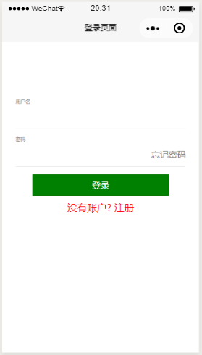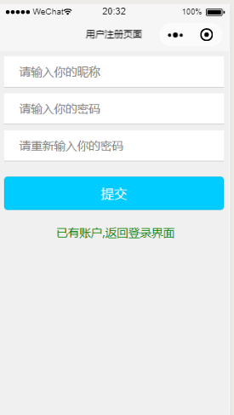

图5.1登录界面 图5.2 注册界面

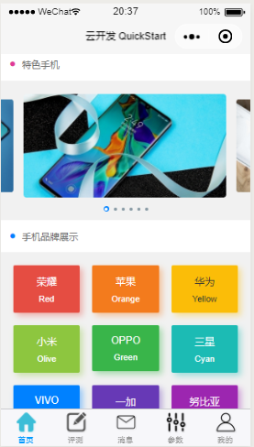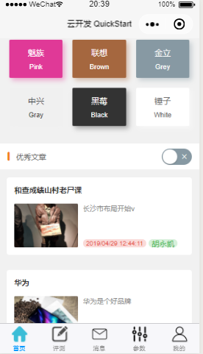

图5.3，5.4 小程序首页

## 5.2 用户主页模块的实现

从登录注册模块进入小程序首页之后，可以切换到用户主页（图5.5），进行用户主页信息的设置，比如上传头像和背景图片等，也可进入关注人列表选项（图5.6），进行关注感兴趣的用户，选择关注之后会在关注人列表显示，也可以进行上传文章的操作，上传的文章会显示在我的文章列表，同时，也可以发布自己感兴趣的开箱视频，发布的视频会以列表的形式显示.

用户主页模块如图5.5 图5.6所示：

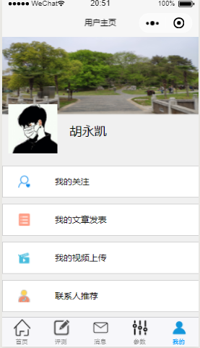 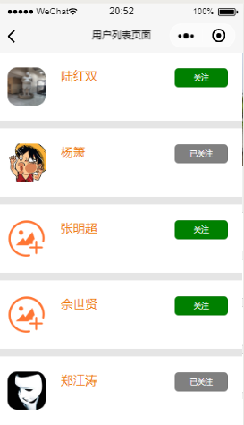

图5.5 用户主页 图5.6 用户列表

## 

## 5.3 小程序手机参数模块的实现

同上一部分功能所示，用户正确进入之后，可以从首页切换到手机参数板块，该板块是为了用户进行手机参考所设计的，该板块几乎聚集了市场上主流的手机类型(图5.7)，点击可以进入某个手机的详细界面来了解手机参数，参数分别以文字和图形(图5.8)来展示，或者点击查询按钮也可以进行想要的手机参数以及相关文章，视频提供。同时又提供了手机性能PK功能,可以点击进行手机性能PK。

手机参数模块如图5.7 图5.8所示：

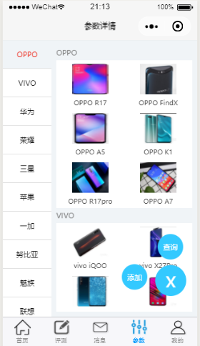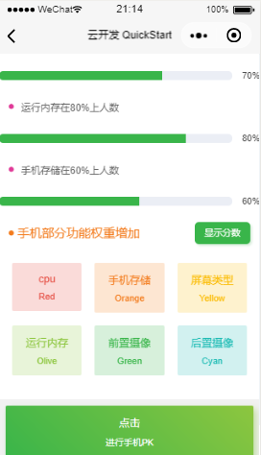

图5.7 手机列表 图5.8 图形展示手机参数

## 5.4 文章，视频管理模块的实现

### 5.4.1 文章管理模块的实现

文章管理模块是为了展现所有用户上传的关于手机的评测文章(图5.9)，点击某个文章，会进入该文章的详细页面(图5.10)，该页面会展现文章的内容，文章的标题，文章的作者等，在文章的下面有关于文章的评论，以及对评论的回复，该回复采用楼中楼方式展现。

文章管理页面如图5.9,图5.10,所示：

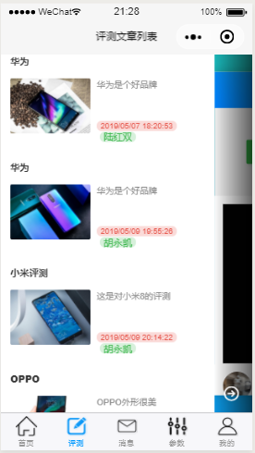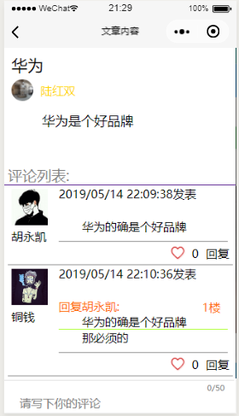

图5.9 文章列表页面 图5.10 文章详情页面

### 5.4.2 视频管理模块的实现

视频管理页面跟文章管理页面类似，都是有一个列表(图5.11)，点击进入视频播放页面(图5.12)，视频播放页面下有相关视频推荐。

视频管理页面如图5.11,图5.12所示：

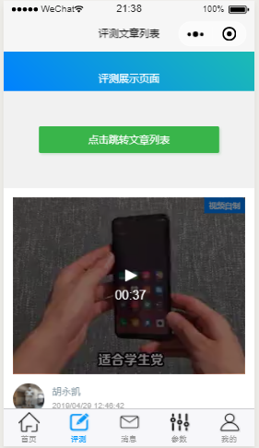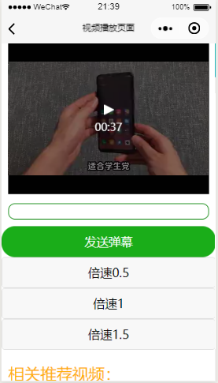

图5.11 视频列表 图5.12 视频播放界面

## 5.5 消息模块的实现

当用户关注感兴趣的其它用户之后，就可以与其它用户生成对话，生成对话界面(图5.13)，生成的对话会在消息列表中展示出来（图5.14），当点击进去又可以进行对话，当然也提供了删除对话的功能(图5.15)，删除之前会提醒用户该删除操作会把记录完全删除掉(图5.16)，请谨慎删除。

消息模块如图5.13 图5.14 图5.15 图5.16：

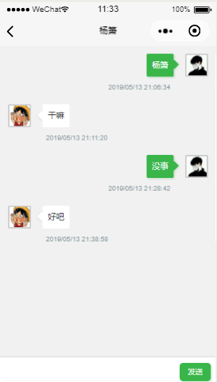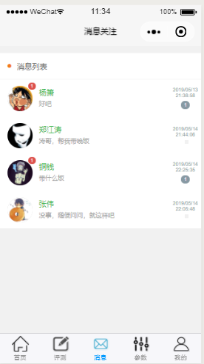

图5.13 对话界面 图5.14 消息列表

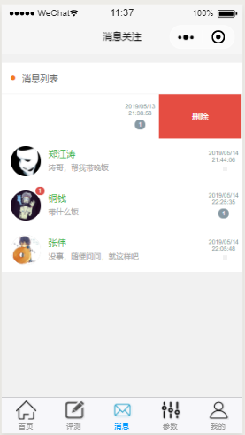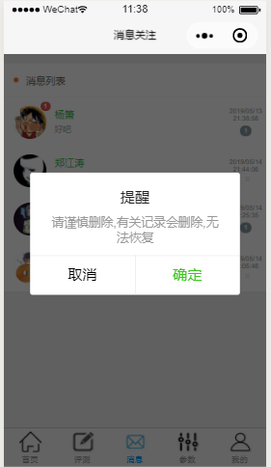

图5.15 删除消息 图5.16 删除提醒

## 5.6 测试用例

### 5.6.1 登录功能测试用例

用户在登录时，有三种情况对应，一是只输入用户名或密码，此时会提醒“请输入完整的用户信息”，二是用户名或密码输入错误，此时会提醒“该用户未注册，是否跳转到注册页面”，三是正确输入用户名和密码，此时会跳转到小程序首页。

对小程序登录功能的测试，用例数据如表5.1：

表5.1

|  |  |  |  |  |  |
| --- | --- | --- | --- | --- | --- |
| 操作序号 | 操作描述 | 数据 | 预期效果 | 实际效果 | 是否与预期一致 |
| 1 | 输入已有的用户名和密码 | 用户名：胡永凯  密码：hyk | 输入正确，跳转到首页 | 控制台报错，页面没反应 | 不一致 |
| 2 | 输入不完整的用户名或密码 | 用户名：胡永凯  密码：null | 请输入完整的用户信息 | 请输入完整的用户信息 | 一致 |
| 3 | 输入不完整的用户名或密码 | 用户名：null  密码：hyk | 请输入完整的用户信息 | 请输入完整的用户信息 | 一致 |
| 4 | 输入错误的用户名或错误的密码 | 用户名：胡永凯  密码：11111 | 该账户未注册 | 该账户未注册 | 一致 |
| 5 | 输入正确的用户名和正确的密码 | 用户名：胡永凯  密码：hyk | 输入正确，跳转到首页 | 输入正确，跳转到首页 | 一致 |

### 

### 5.6.2 注册功能测试用例

当用户没有账号时，必须跳转到注册界面进行注册，那么注册的结果也有几种可能，一是用户名没输入，会提醒“请输入昵称”，二是输入密码前后不一致，会提醒“两次密码不一致”，三是所有信息都填写之后，如果昵称重复，会提醒“请换一个昵称”。

对小程序注册功能的测试，用例数据如表5.2：

表5.2

|  |  |  |  |  |  |
| --- | --- | --- | --- | --- | --- |
| 操作序号 | 操作描述 | 数据 | 预期效果 | 实际效果 | 是否与预期一致 |
| 1 | 输入正确的不重复的用户名和密码 | 用户名：胡永凯  密码：hyk  确认密码：hyk | 输入正确，跳转到登录界面 | 控制台报错 | 不一致 |
| 2 | 输入不完整的用户名 | 用户名：null | 请输入昵称 | 请输入昵称 | 一致 |
| 3 | 输入前后不一致的密码 | 用户名：胡永凯  密码：hyk  确认密码：hyk1 | 两次密码不一致 | 两次密码不一致 | 一致 |
| 4 | 输入重复的用户名 | 用户名：胡永凯  密码：hyk  确认密码：hyk | 请换一个昵称 | 请换一个昵称 | 一致 |
| 5 | 输入正确的不重复的用户名和正确的密码 | 用户名：胡永凯  密码：hyk  确认密码：hyk | 输入正确，跳转到登录界面 | 输入正确，跳转到登录界面 | 一致 |

### 

### 5.6.3 手机查询功能测试用例

在进入手机列表中，会提供一个输入框进行手机查询，查询结果包括手机，相应的手机评测文章，相应的开箱视频。

手机查询功能测试用例如表5.3

表5.3

|  |  |  |  |  |  |
| --- | --- | --- | --- | --- | --- |
| 操作序号 | 操作描述 | 数据 | 预期效果 | 实际效果 | 是否与预期一致 |
| 1 | 输入正确的手机品牌名称 | 华为 | 会出现相应的手机，以及相应的评测文章，视频 | 页面没反应，控制台出现错误 | 不一致 |
| 2 | 输入正确的手机品牌名称 | 华为 | 会出现相应的手机，以及相应的评测文章，视频 | 会出现相应的手机，以及相应的评测文章，视频 | 一致 |
| 3 | 输入正确的手机品牌名称 | 小米 | 会出现相应的手机，以及相应的评测文章，视频 | 会出现相应的手机，以及相应的评测文章，视频 | 一致 |

问题描述：该查询功能被放在手机列表里面，所查询的也不只是手机参数，还有相应的文章，视频等，不容易让用户发现该功能。另外，就是由于输入的数据量比较少，有的品牌只能查询到相应的手机，但是不能查询到相关的文章视频等。

问题分析：手机查询功能不容易被发现是因为在手机列表这一大的功能之下，手机的各个信息不能够全部输出，则是开发人员没能够输入足够多的信息。

解决方法：做好提示，引导用户一步一步的使用查询功能，后期加大努力，争取把信息补充完整，同时设置奖励机制，鼓励用户自己上传相关文章视频等来完善数据库中的数据。

## 5.7 本章小结

本章节系统的展示了小程序的实际运行过程，基本是一个一个模块去展现，

每一个模块都要能够详细了解运行后的结果，即运行的结果一定要符合当初的设计。再者，要充分考虑每一次实际运行之后的具体情况，充分考虑运行之后的各种可能结果，对各种结果加以考虑，做出各种反应结果以及语句提示，让用户清楚各种可能带来的后果，增强用户的体验性能。那么对于在实际操作过程中所遇到的不会的问题，要静下心来去学习，去研究，可以使用断点调试的方法去检查，这无疑是最可靠，但也是最费时间的方法。所以，我一直觉得，编程，写自己的程序，不单单是提升技术的问题，关键也能够提升心态，锻炼自己的心理素质。遇到不会的问题，不要心里沮丧，轻言放弃，一是可以百度一下，二可以与同学讨论，三是可以请教自己的指导导师，善于学习的话，最终就会柳暗花明的。

当然就我本人而言，我是一个颜控，不单单是技术实现问题，界面美观程度也是我所考虑的，刚开始，我自己用css文件不断的调试，无奈技术不到位，界面一直没达到我理想的程度，之后我便在网上找到了小程序的css文件样式表，很美观，我便将之引入到我的小程序中，因为毕竟小程序是拿给用户使用的，如果不够美观的话，会极大的降低用户的体验，还是那句话，好的界面才能吸引人的眼球。

小程序的测试工作无疑花费了我极大的时间，毕竟软件最终还是运行出来才有其价值，而且测试工作也是软件过程中占技术工作量很大的一个环节，可能编码只用了几天时间，然而测试加调试就要用掉倍数于编码的时间，当然，这也和个人技术有关。对于我来说，测试花费了比编码更多的时间，而有经验的工程师可能要少很多。小程序从开始构思到结束的整个过程都需要测试，这里的测试并不是狭隘的运行测试，比如构思的时候的测试则是在动手编码的过程完成的，因为你一开始不可能就构思好一个完整的小程序，需要在编写的过程中不断完善，不断调整。同理，当你编码工作几乎完成时，你需要用数据测试你的程序的完整性，你需要考虑还有哪些不足，出现哪些意外情况，你都需要不断的测试调整。所以说，构建软件的类型，制定系统测试计划，运行和拟出控制策略都是软件测试中需要完成的。但是这个过程是由小及大的，从软件小元素开始，往面向整个软件发展，最终到整个程序的提交。

软件工程中我们都学习过什么白盒测试，黑盒测试，而小程序的测试则是从小到大，一点一点完成的，从刚开始的登录注册，到进入用户首页，设置用户信息等，最后用户上传文章，发布视频，以及最重要的手机参数查询，包括最后完成的聊天记录，都是一步一步，按照上面的顺序完成的，几乎都是一个功能完成了，再进行下一个功能，最后整合起来进行测试。

另外，选取测试的数据也十分重要，比如临界值数据，错误数据等，你需要这些比较极端的数据来测试你的程序的稳定性，及早的测试出哪里的不足是这些极端数据选取的目的，好的测试数据能达到事半功倍的效果。

最后，调试是一种技术活，也是花的时间很长的一个过程。调试要对各种调试工具和调试方法十分熟练才能很快找出问题所在。Debug，打日志等方式都是很好的调试方法。一般的编辑器都提供调试平台，调试起来是非常方便的。问题的症状显示之后，调试活动就可以追踪错误的原因。在调试过程中利用控制台输出的错误信息去追踪并解决问题是非常有效的。

# 结论

通过对该小程序的设计，可以说让我受益匪浅。首先，在写该小程序之前，我只是听说过小程序什么的，其它的一无所知。其次，小程序提供了云开发功能，提供的是云上的数据库和云函数，这是之前我从未遇到过的，因为以前写程序都是使用的本地数据库，像MySQL，Oracle等。最后，小程序使用的是非关系型数据库，这让我又懂得了一些关于数据库的知识。总之，写完小程序之后，我懂得了小程序的开发流程，懂得了使用云上的数据存储，懂得了调用系统API，也懂得了非关系型数据库的使用，可以说是受益很多啊。

不单单是对小程序本身了解更多，编程中所使用到的技术也让我受益匪浅， 比如request请求的使用，以及对聊天对话的逻辑思考，最重要的是让我独立开发了一款软件，我可以以第一作者的身份来了解了整个软件的运行过程，这让我对市面上的App运行流程有了更深刻的认识，也有了更深入的思考。

当然，在编写小程序的过程中，不免遇到一些问题。首先在小程序的分析阶段，没有能够完整的把握好整个小程序的设计，甚至出现写完这一步，不能继续进行下一步的问题，当然，归结原因就是，本身实践很少，没有能力做到去控制全局，对小程序的具体功能不明确，有时是写到哪一步才想到哪一步，这方面应当要加强。其次在编程阶段，毫无疑问会遇到以前没写过的代码，这些我有心理准备，一般是在网上搜索，如果实在搜索不到，就退而求其次，使用替代方案，当然指导导师也提供了很多选择。最后测试的时候，采用的是一个一个模块的测试，最后整合起来再测试，但是当整合起来的时候，莫名的出现了bug，不过最后解决了问题，这也提醒了我以后多注意测试环节。有一点需要提醒，选取测试的数据不在于多，而在于精，比如临界值的数据，一些偏僻的数据能帮助我们发现程序的漏洞。并还要注意测试数据的完整性，最好每种情况都覆盖到，可以请他人帮助测试，这样更能保证程序的健壮性。

总的来说，开发之前要设计好自己的程序，想清楚自己想做的是什么，具体的功能是什么，对此虽不强求仔细到具体细节，但大致的功能还是要了解清楚的，在动手之前也可以在网上找找文章，不想看文章的，可以看看视频，网上的资源是很丰富的，总有符合你的。其次，在开发的时候，一方面不断完善自己的需求分析，使其更加明确，另一方面也要端正好自己的态度，用端正的态度对待总体设计以及后续编码测试等工作，态度端正才能积极查找资料，迎难而上。最后一定要虚心学习，多听取别人的意见或建议。总之，学无止境，用软件工程的方法开发应用还有很长的路要走，保持良好心态继续前行。

# 参考文献

[1] 李伟光. 微信小程序第二拨微信红利[M]. 电子工业出版社,2017.

[2] Roger S.Pressman. Software Engineering A Practitioner’s Approach Chinese Abridgement[M]. 机械工业出版社，第七版

[3] 王珊，萨师煊. 数据库系统概论[M]. 高等教育出版社，第五版

[4]刘刚.小程序实战视频课：微信小程序开发全案精讲[M].人民邮电出版社，2018

[5]刘明洋.微信小程序实战入门[M].人民邮电出版社，2018-11-01

[6] Bob Hughes. Software Project Management [M]. 机械工业出版社，第五版

[7]历业崧,王向辉,杨国燕.微信小程序入门[M].清华大学出版社，2017.

[8]刘刚.微信小程序开发必备100Tip[M].电子工业出版社，2017.

[9]闫小坤.微信小程序开发详解[M].清华大学出版社，2017.

[10]熊普江，谢宇华.小程序,巧应用：微信小程序开发实战[M].机械工业出版社，2017.

[11]熊才权.数据库原理与应用[M].华中科技大学出版社，2019.

[12]胡思康.软件工程基础[M].清华大学出版社，2019.

[13]Sommerville.lan. Software engineering/Tenth edition[M].机械工业出版社，2017.

[14]马春梅.数据库原理与应用[M].北京师范大学出版社，2018.

[15]王珊，陈红.数据库系统原理教程[M].清华大学出版社，1998.

# 致谢

这次毕业设计和毕业论文能够顺利完成，首先要感谢我的指导老师余志兵对我的不断指导，我的指导老师非常敬业，在我刚刚复试完，就已经从后往前对我的毕设和论文做了详细的规划，在老师的指导下，我也很努力的完成大学的最后一个作业，给大学画上一个圆满的句号。

当然，我是很清楚自己的不足之处的，比如在小程序的开发过程中，由于缺少独立开发完整的软件的经验，算是走了不少的弯路，还好算是有惊无险，最终完成了毕设，也可以算是人生开发经验的一次磨炼。我知道，世上没有完美的人,同样也没有完美的程序,我的小程序还需要不断的修改完善，但我能够在日后的工作中,不断的提高自己的动手能力和完善自身的经验。我们也都了解，学习都是分阶段的,比如小学，初中，高中，大学等。那么在大学这个阶段里,我遇到了很多很好的老师以及我的可爱的同学们,老师们给过我很多指导，而同学们则是给了我很多帮助。我非常感谢我的指导教师,他是一个学术很严谨的人,同时也是对生活很豁达的一个人，在学术方面，他要求我们一定要对自己严格，不能对自己放松，努力把握当下形式，努力提升自己的本领，而在生活方面，却让我们放轻松，随意，老师告知我们，生活不应该只是学习，提升的也不只是学习上的能力，最重要的是要有一个放松的心态对待生活。我觉得老师所与众不同的地方正是在此，他不像其他导师一样，验收完毕设就行了，更重要的是引导我们对生活的乐观态度，在我看来，这是一个毕设所不能替代的。我同时也很清楚自己离他的要求还有一段距离，但我也会不断努力，希望总有一天，让对我抱有希望的人不会遗憾。

人生就像是一个过山车的游戏，我们人生的状态就像过山车一样有时处于上升，有时处于下降，大起大落往往在一瞬间，我在这次毕设中就确切的感受到了，有时可能为了一个代码而感觉到人生的艰难，但是当努力的解决之后，又感受到这些难关也不过如此，这是在这一系列过程中，我们感受到了人生，一帆风顺的人生是感觉不到生命的意义，只有在人生中不断的刺痛才感觉到我们在活着，或者我称之为努力的活着。要始终记得，大痛之后才能大快。

最后,真心感谢在这次毕业设计以及毕业论文中教给我知识的每一个领导,老师还有同学。

谢谢你们!